ФЕДЕРАЛЬНОЕ АГЕНТСТВО ЖЕЛЕЗНОДОРОЖНОГО ТРАНСПОРТА
Федеральное государственное бюджетное образовательное учреждение высшего образования
«Петербургский государственный университет путей сообщения
Императора Александра I»
(ФГБОУ ВО ПГУПС)

Кафедра «Строительные материалы и технологии»

РАБОЧАЯ ПРОГРАММА
дисциплины
«Стандартизация строительных материалов, изделий и конструкций»
(Б1.В.ОД.17)
для направления
27.03.01 «Стандартизация и метрология»
по профилю
«Метрология, стандартизация и сертификация»

Форма обучения – очная

Санкт-Петербург
2018
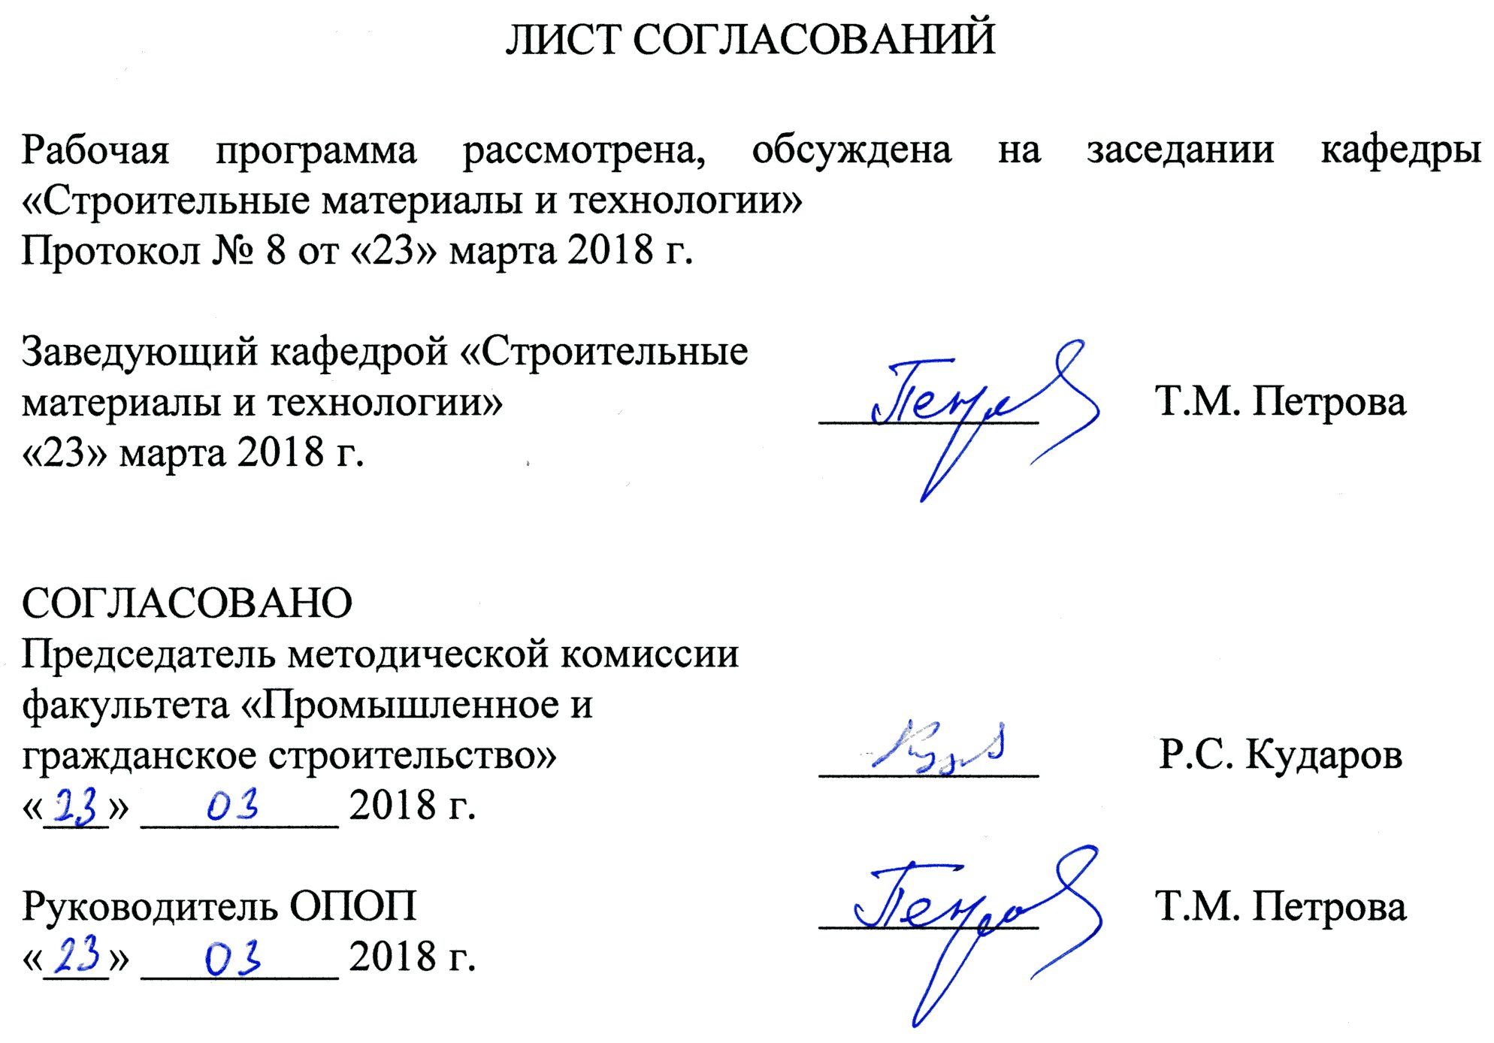
1. Цели и задачи дисциплины

Рабочая программа составлена в соответствии с ФГОС ВО, утвержденным «6» марта 2015 г., приказ № 168 по направлению 27.03.01 «Стандартизация и метрология», по дисциплине «Стандартизация строительных материалов, изделий и конструкций».
Целью изучения дисциплины является предоставление студентам систематизированных знаний:
- в области стандартизации, необходимые для решения задач контроля качества продукции (услуг) в области строительных материалов, изделий и конструкций;
- о нормативном обеспечении разработки, производства, испытаний, эксплуатации и утилизации продукции;
- о планировании и выполнении работ по стандартизации строительной продукции, проведения нормативной экспертиз.
Для достижения поставленной цели решаются следующие задачи:
- усвоение основных понятий стандартизации в области строительных материалов, изделий и конструкций и применение их в практической деятельности;
- изучение методов разработки и внедрения стандартов на каждом этапе производства строительной продукции;
- приобретение практических навыков при внедрении стандартов в процесс производства;
- формирование знаний по расчету экономической эффективности разработки и внедрения стандартов.

2. Перечень планируемых результатов обучения по дисциплине, соотнесенных с планируемыми результатами освоения основной профессиональной образовательной программы

Планируемыми результатами обучения по дисциплине являются: приобретение знаний, умений, навыков.
В результате освоения дисциплины обучающийся должен:
ЗНАТЬ:
- нормативно-правовые акты, документы в области стандартизации строительных материалов, изделий и конструкций и требования к ним, законодательные и нормативные правовые акты, методические материалы по стандартизации, сертификации, метрологии и управлению качеством;
- методы поиска и анализа необходимой, научно-технической информации в области управления качеством строительных материалов, изделий и конструкций.
УМЕТЬ:
- практически реализовывать системы стандартизации;
- участвовать в выполнении заданий по разработке новых, пересмотру и гармонизации действующих технических регламентов, стандартов и других документов по техническому регулированию, стандартизации, и управлению качеством;
- осуществлять контроль за испытаниями готовой продукции и поступающими на предприятие материальными ресурсами, внедрением современных методов испытаний и контроля;
- проводить анализ состояния и динамики нормативного обеспечения производства, стандартизации на основе использования прогрессивных методов и средств.
ВЛАДЕТЬ:
- приемами работы по систематическим проверкам на соответствие применяемых на предприятии (в организации) стандартов, норм и других документов, действующим правовым актам.
Приобретенные знания, умения, навыки, характеризующие формирование компетенций, осваиваемые в данной дисциплине, позволяют решать профессиональные задачи, приведенные в соответствующем перечне по видам профессиональной деятельности в п. 2.4 общей характеристики основной профессиональной образовательной программы (ОПОП).
Изучение дисциплины направлено на формирование следующих профессиональных компетенций (ПК), соответствующих видам профессиональной деятельности, на которые ориентирована программа бакалавриата:
производственно-технологическая деятельность:
- способностью участвовать в разработке проектов стандартов, методических и нормативных материалов, технической документации и в практической реализации разработанных проектов и программ, осуществлять контроль за соблюдением установленных требований, действующих норм, правил и стандартов (ПК-1);
организационно-управленческая деятельность:
- способностью участвовать в работах по подготовке к сертификации технических средств, систем, процессов, оборудования и материалов в проведении аккредитации органов по сертификации, измерительных и испытательных лабораторий (ПК-14).
Область профессиональной деятельности обучающихся, освоивших данную дисциплину, приведена в п. 2.1 общей характеристики ОПОП.
Объекты профессиональной деятельности обучающихся, освоивших данную дисциплину, приведены в п. 2.2 общей характеристики ОПОП.

3. Место дисциплины в структуре основной профессиональной образовательной программы

Дисциплина «Стандартизация строительных материалов, изделий и конструкций» (Б1.В.ОД.17) относится к вариативной части и является обязательной.
4. Объем дисциплины и виды учебной работы

Вид учебной работы | Всего часов | Семестр
Вид учебной работы | Всего часов | VI
Контактная работа (по видам учебных занятий)  В том числе:  - лекции (Л)  - практические занятия (ПЗ)  - лабораторные работы (ЛР) | 48  16  32  - | 48  16  32  -
Самостоятельная работа (СРС) (всего) | 51 | 51
Контроль | 9 | 9
Форма контроля знаний | Курсовая работа, зачет | Курсовая работа, зачет
Общая трудоемкость: час / з.е. | 108 / 3 | 108 / 3

5. Содержание и структура дисциплины

5.1 Содержание дисциплины

№ п/п | Наименование раздела дисциплины | Содержание раздела
1 | Основы стандартизации | Введение. Общая характеристика стандартизации. Организация работ по стандартизации.
2 | Особенности стандартизации строительных материалов и изделий | Введение. Стандартизация нагрузок. Стандартизация воздействий окружающей среды. Стандартизация размеров строительных изделий.
3 | Стандартизация методов и средств измерений в области строительных материалов | Определение химического, минералогического и фазового составов. Определение плотности и характеристик структуры. Определение физических показателей качества. Свойства, определяющие отношение материала к физическим процессам. Дисперсность порошкообразных материалов. Свойства, определяющие отношение материала к физическим процессам. Дисперсность порошкообразных материалов. Определение технических характеристик долговечности.
4 | Стандартизация определения механических свойств материала | Определение характеристик пластично-вязких материалов. Определение механических свойств. Определение деформативных характеристик. Однородность прочности.
5 | Стандартизация неорганических вяжущих веществ | Химико-минералогический состав. Вещественный (компонентный состав) цемента.
5.2 Разделы дисциплины и виды занятий

№ п/п | Наименование раздела дисциплины | Л | ПЗ | ЛР | СРС
1 | Основы стандартизации | 2 | 2 | - | 4
2 | Особенности стандартизации строительных материалов и изделий | 2 | 2 | - | 4
3 | Стандартизация методов и средств измерений в области строительных материалов | 4 | 4 | - | 10
4 | Стандартизация определения механических свойств материала | 6 | 12 | - | 13
5 | Стандартизация неорганических вяжущих веществ | 2 | 12 | - | 20
Итого |  | 16 | 32 | - | 51

6. Перечень учебно-методического обеспечения для самостоятельной работы обучающихся по дисциплине

№  п/п | Наименование раздела | Перечень учебно-методического обеспечения
1 | Основы стандартизации | 1. Петрова, Татьяна Михайловна. Российская национальная система стандартизации : учеб. пособие / Т. М. Петрова, А. В. Полетаев. - СПб. : ПГУПС, 2008. - 32 с.  2. Лифиц, И. М. Стандартизация, метрология, сертификация [Текст] : учеб. для вузов / И. М.Лифиц. - Изд. 5-е, перераб. и доп. - М. : Юрайт, 2005. - 350 с.  3. Рыбьев, И. А. Строительное материаловедение [Текст] : Учеб. пособие для строит. спец. вузов / И.А. Рыбьев. - М. : Высш. шк., 2002. - 701 с.  4. Федеральный закон «О техническом регулировании» от 27.12.2002 № 184-ФЗ.  5. Федеральный закон «О стандартизации в Российской Федерации» от 29.06.2015 № 162-ФЗ.  6. ГОСТ Р 1.0-2012 «Стандартизация в Российской Федерации. Основные положения».  7. ГОСТ Р 1.2-2016 «Стандартизация в Российской Федерации. Стандарты национальные Российской Федерации. Правила разработки, утверждения, обновления, внесения поправок, приостановки действия и отмены».  8. ГОСТ Р 1.4-2004 «Стандартизация в Российской Федерации. Стандарты организаций. Общие положения».  9. ГОСТ Р 1.5-2012 «Стандартизация в Российской Федерации. Стандарты национальные. Правила построения, изложения, оформления и обозначения».  10. Стандарты на продукцию в зависимости от объекта исследования.  11. Стандарты на методы контроля в зависимости от объекта исследования.
2 | Особенности стандартизации строительных материалов и изделий
3 | Стандартизация методов и средств измерений в области строительных материалов
4 | Стандартизация определения механических свойств материала
5 | Стандартизация неорганических вяжущих веществ

7. Фонд оценочных средств для проведения текущего контроля успеваемости и промежуточной аттестации обучающихся по дисциплине

Фонд оценочных средств по дисциплине является неотъемлемой частью рабочей программы и представлен отдельным документом, рассмотренным на заседании кафедры и утвержденным заведующим кафедрой.

8. Перечень основной и дополнительной учебной литературы, нормативно-правовой документации и других изданий, необходимых для освоения дисциплины

8.1 Перечень основной учебной литературы, необходимой для освоения дисциплины
1. Петрова, Татьяна Михайловна. Российская национальная система стандартизации : учеб. пособие / Т. М. Петрова, А. В. Полетаев. - СПб. : ПГУПС, 2008. - 32 с.
2. Лифиц, И. М. Стандартизация, метрология, сертификация [Текст] : учеб. для вузов / И. М.Лифиц. - Изд. 5-е, перераб. и доп. - М. : Юрайт, 2005. - 350 с.

8.2 Перечень дополнительной учебной литературы, необходимой для освоения дисциплины
1. Иванов, И. А. Основы метрологии, стандартизации, взаимозаменяемости и сертификации [Электронный ресурс] / И. А. Иванов. - Москва : Ц ЖДТ (бывший «Маршрут», 2008. - ISBN 978-5-89035-438-9 : Б. ц. - Режим доступа: http://e.lanbook.com/books/element.php?pl1_id=59046.
2. Рыбьев, И. А. Строительное материаловедение [Текст] : Учеб. пособие для строит. спец. вузов / И.А. Рыбьев. - М. : Высш. шк., 2002. - 701 с.

8.3 Перечень нормативно-правовой документации, необходимой для освоения дисциплины
1. Федеральный закон «О техническом регулировании» от 27.12.2002 № 184-ФЗ.
2. Федеральный закон «О стандартизации в Российской Федерации» от 29.06.2015 № 162-ФЗ.
3. ГОСТ Р 1.0-2012 «Стандартизация в Российской Федерации. Основные положения».
4. ГОСТ Р 1.2-2016 «Стандартизация в Российской Федерации. Стандарты национальные Российской Федерации. Правила разработки, утверждения, обновления, внесения поправок, приостановки действия и отмены».
5. ГОСТ Р 1.4-2004 «Стандартизация в Российской Федерации. Стандарты организаций. Общие положения».
6. ГОСТ Р 1.5-2012 «Стандартизация в Российской Федерации. Стандарты национальные. Правила построения, изложения, оформления и обозначения».
7. Стандарты на продукцию в зависимости от объекта исследования.
8. Стандарты на методы контроля в зависимости от объекта исследования.

8.4 Другие издания, необходимые для освоения дисциплины
При освоении данной дисциплины другие издания не используются.

9. Перечень ресурсов информационно-телекоммуникационной сети «Интернет», необходимых для освоения дисциплины

1. Личный кабинет обучающегося и электронная информационно-образовательная среда. [Электронный ресурс] - Режим доступа: http://sdo.pgups.ru/ (для доступа к полнотекстовым документам требуется авторизация).
2. Система нормативов NORMACS [Электронный ресурс] - Режим доступа: http://www.normacs.ru/, свободный.
3. Официальный сайт информационной сети ТЕХЭКСПЕРТ [Электронный ресурс] - Режим доступа: http://www.cntd.ru/, свободный.
4. Промышленный портал Complexdoc [Электронный ресурс] - Режим доступа: http://www.complexdoc.ru/, свободный.
5. Официальный сайт Федерального агентства по техническому регулированию и метрологии (Росстандарта) [Электронный ресурс] - Режим доступа: http://www.gost.ru/, свободный.
6. Официальный сайт компании «КонсультантПлюс» [Электронный ресурс] - Режим доступа: http://www.consultant.ru/, свободный.
7. Электронно-библиотечная система издательства «Лань» [Электронный ресурс] - Режим доступа: http://lanbook.com/, свободный.
8. Научная электронная библиотека еLIBRARY [Электронный ресурс] - Режим доступа: http://elibrary.ru/, свободный.

10. Методические указания для обучающихся по освоению дисциплины

Порядок изучения дисциплины следующий:
1. Освоение разделов дисциплины производится в порядке, приведенном в разделе 5 «Содержание и структура дисциплины». Обучающийся должен освоить все разделы дисциплины с помощью учебно-методического обеспечения, приведенного в разделах 6, 8 и 9 рабочей программы.
2. Для формирования компетенций обучающийся должен представить выполненные типовые контрольные задания или иные материалы, необходимые для оценки знаний, умений, навыков, предусмотренные текущим контролем (см. фонд оценочных средств по дисциплине).
3. По итогам текущего контроля по дисциплине, обучающийся должен пройти промежуточную аттестацию (см. фонд оценочных средств по дисциплине).

11. Перечень информационных технологий, используемых при осуществлении образовательного процесса по дисциплине, включая перечень программного обеспечения и информационных справочных систем

При осуществлении образовательного процесса по дисциплине используются следующие информационные технологии:
- технические средства (персональные компьютеры, проектор);
- методы обучения с использованием информационных технологий (демонстрация мультимедийных материалов);
- электронная информационно-образовательная среда Университета [Электронный ресурс] - Режим доступа: http://sdo.pgups.ru.
Дисциплина обеспечена необходимым комплектом лицензионного программного обеспечения, установленного на технических средствах, размещенных в специальных помещениях и помещениях для самостоятельной работы в соответствии с утвержденными расписаниями учебных занятий, консультаций, текущего контроля и промежуточной аттестации, самостоятельной работы.
12. Описание материально-технической базы, необходимой для осуществления образовательного процесса по дисциплине

Материально-техническая база обеспечивает проведение всех видов учебных занятий, предусмотренных учебным планом по направлению «Стандартизация и метрология» и соответствует действующим санитарным и противопожарным нормам и правилам.
Она содержит специальные помещения – учебные аудитории для проведения занятий лекционного типа, практических занятий, выполнения курсовых работ, групповых и индивидуальных консультаций, текущего контроля и промежуточной аттестации, а также помещения для самостоятельной работы и помещения для хранения и профилактического обслуживания учебного оборудования. Помещения на семестр учебного года выделяются в соответствии с расписанием занятий.
Специальные помещения укомплектованы специализированной мебелью и техническими средствами обучения, служащими для представления учебной информации большой аудитории (мультимедийным проектором, экраном, либо свободным участком стены ровного светлого тона размером не менее 2×1,5 метра, стандартной доской для работы с маркером). В случае отсутствия стационарной установки аудитория оснащена розетками электропитания для подключения переносного комплекта мультимедийной аппаратуры и экраном (либо свободным участком стены ровного светлого тона размером не менее 2×1,5 метра).
Для проведения занятий лекционного типа предлагаются наборы демонстрационного оборудования и учебно-наглядных пособий, обеспечивающие тематические иллюстрации, в форме презентации на электронном носителе.
Помещения для самостоятельной работы обучающихся (ауд. 1-110.1, 1-110.2) оснащены компьютерной техникой с возможностью подключения к сети «Интернет» и обеспечением доступа в электронную информационно-образовательную среду организации.


Разработчик программы, к.т.н., доцент Н.А. Джаши
«23» марта 2018 г.

